直流配电网电力电子变压器

四方公司研制的直流变压器产品，可有效满足不同电压等级直流设备之间的能量双向交换，可实现直流配网、交流配网与直流微电网间的源-网-荷互动，相关产品已成功应用于国内重点工程。

四方公司典型直流变压器产品采用双端有源桥（DAB，Dual Active Bridge）结构，高压侧（±10kV）通过30个模块串联，低压侧（±375V）通过30个模块并联。



功率模块内部隔离变压器采用超高开关频率的纳米晶材料，功率器件开关频率在10kHz及以上，可大幅降低功率模块体积。

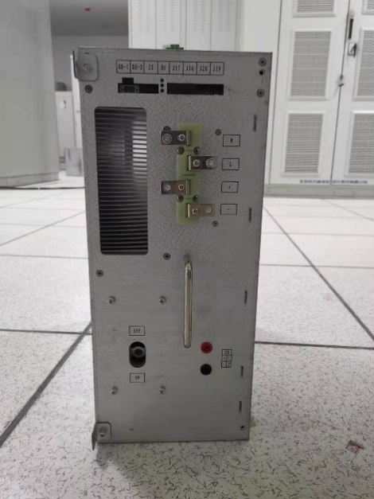 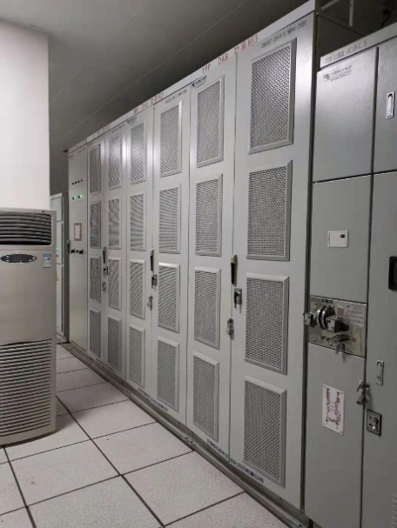

功率模块外形图 直流变压器整机外形图

 

功率模块正面 功率模块背面

 

直流变压器正面 直流变压器背面

典型直流变压器产品参数

|  |  |  |
| --- | --- | --- |
| 序号 | 名称 | 参数 |
| 1 | 额定功率 | 500kW |
| 2 | 高压输入直流母线额定电压 | ±10kV |
| 3 | 高压输入直流母线额定电流 | 25A |
| 4 | 低压输出直流母线额定电压 | ±375V |
| 5 | 低压输出直流母线额定电流 | 667A |
| 10 | 电压控制精度 | ＜1% |
| 11 | 运行效率 | ＞96% |
| 12 | 冷却方式 | 强迫风冷 |
| 13 | 结构形式 | 屏柜 |
| 14 | 控制模式 | 高压侧定电压  低压侧定电压  双向恒功率  直流下垂 |

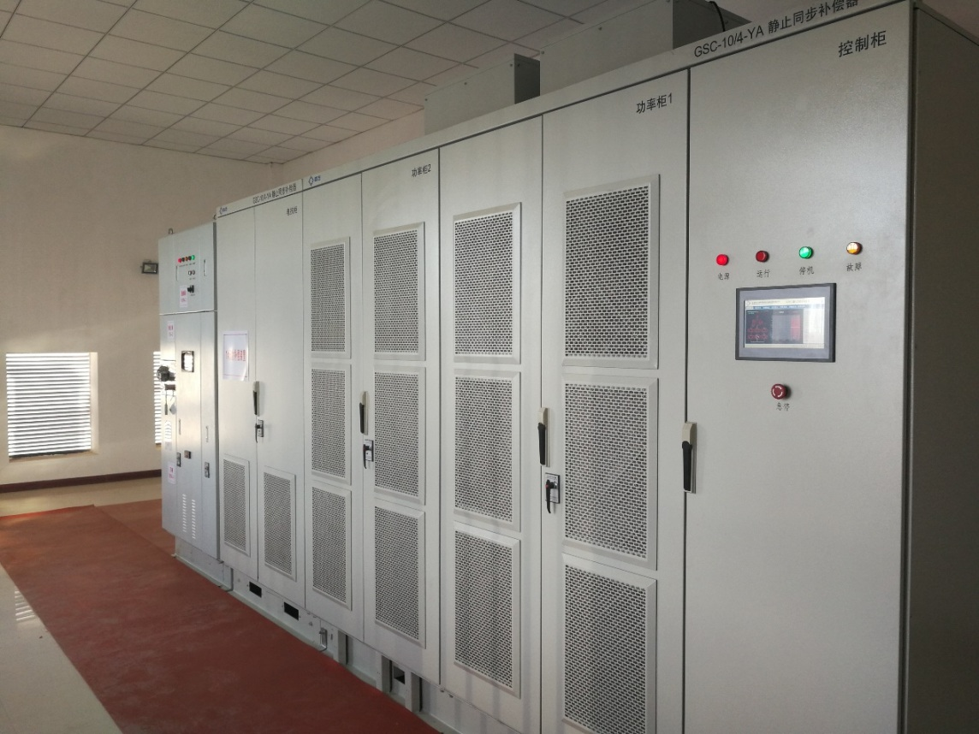

双侧故障隔离ISOP型直流变压器（DC±10kV/DC±375V）

为提高功率控制精度，在主控制器及模块控制器内实现了基于非线性平滑功率特性拟合的逆死区移相控制方法，补偿死区效应的影响，避免电压极性反转和沉降导致的移相角振荡，实现直流变压器高精度和超快速的直接功率控制能力。



M=0.06, d=11/9功率传输曲线 M=0.06, d=9/11功率传输曲线



M=0.06, d=0.95功率传输曲线 M=0.06, d=1功率传输曲线



死区拟合前 死区拟合后

四方公司研制的±10kV/±375V/0.5MW直流变压器已成功应用于贵州五端柔性互联示范工程，大幅提升了系统新能源消纳能力。

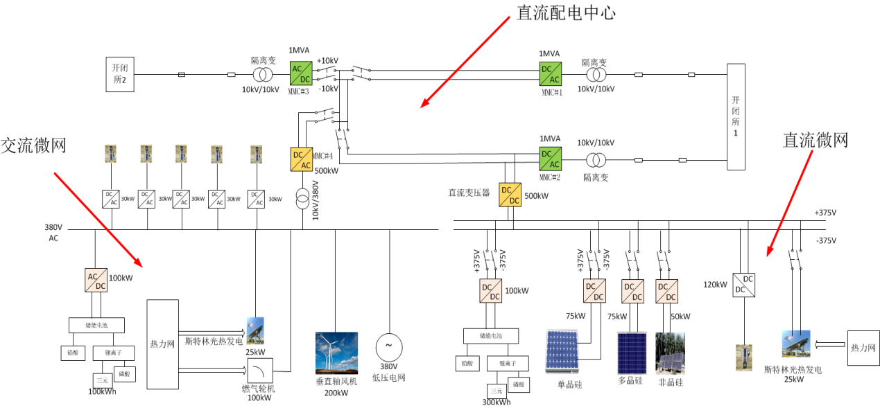

**贵州城市配电网柔性互联示范工程系统图**

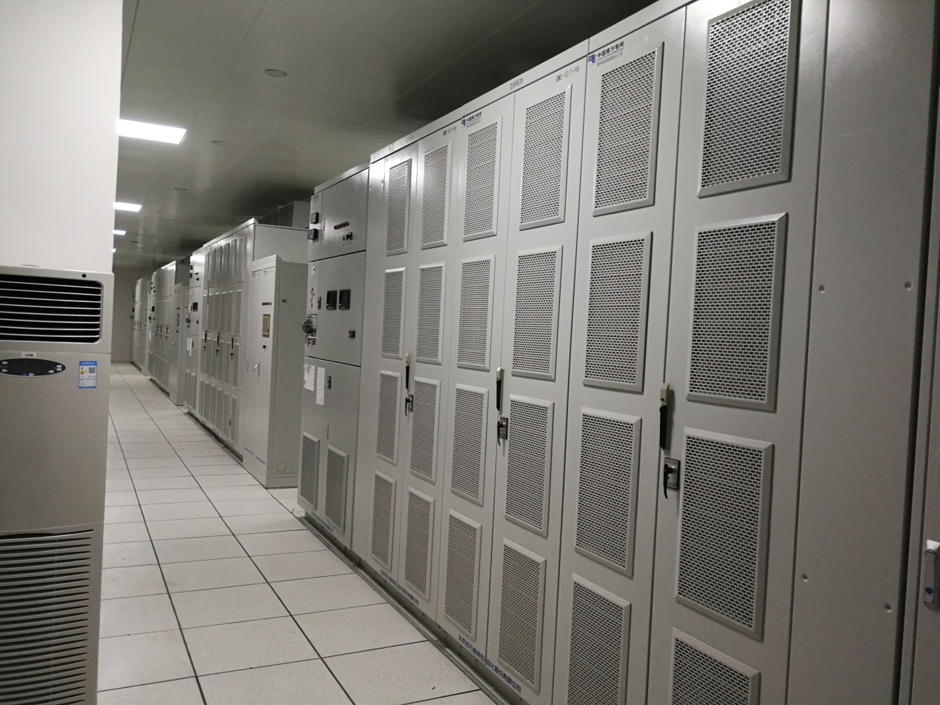

DC±10kV/DC±375V直流变压器